BAB III
METODE PENELITIAN

3.1 Desain Penelitian
Pada penelitian ini menggunakan metode kualitatif sebagai acuan utama dalam proses penelitian. Menurut (Sugiono 2020) metode penelitian kualitatif digunakan untuk memahami suatu objek dalam kondisi yang alami, di mana peneliti sendiri berperan sebagai instrumen utama. Pengumpulan data dilakukan melalui berbagai cara secara terpadu, sementara proses analisisnya bersifat induktif yang berpijak dari data lapangan menuju kesimpulan umum. Hasil dari penelitian kualitatif lebih menekankan pada pemahaman makna daripada sekadar membuat generalisasi.
Dalam penelitian ini, peneliti melakukan wawancara langsung dengan pegawai PT Agro Sinergi Nusantara untuk memperoleh informasi yang mendalam.Data yang dikumpulkan mencakup berbagai informasi yang dianggap relevan dan mendukung tujuan dari penelitian ini.
1. Data Primer
Data primer merupakan data yang diperoleh langsung dari sumber utamanya, yaitu melalui pengamatan langsung di lapangan atau wawancara dengan pihak-pihak yang terlibat secara langsung. Dalam penelitian ini, data primer dikumpulkan dengan cara mewawancarai pegawai bagian keuangan dan akuntansi di PT Agro Sinergi Nusantara Aceh Barat. Melalui wawancara ini, peneliti mendapatkan informasi langsung yang berkaitan dengan sistem dan praktik yang dijalankan oleh perusahaan.
2. Data Sekunder
Sementara itu, data sekunder adalah data pendukung yang diperoleh dari berbagai sumber lain di luar objek utama penelitian. Data ini bisa berupa buku referensi, artikel ilmiah, dokumen perusahaan, laporan penelitian terdahulu, maupun bahan bacaan lainnya yang relevan dengan topik yang dikaji.Data sekunder membantu memperkuat pemahaman peneliti terhadap konteks dan teori yang mendasari penelitian ini.
3.2 Subjek dan Objek Penelitian
Pada hakikatnya subjek penelitian adalah orang-orang yang akan menjadi fokus dalam penelitian yaitu PT Agro Sinergi Nusantara. Sedangkan Objek Penelitiannya adalah Analisis Sistem Insormasi Akuntansi Penerimaan dan Pengeluaran kas.

3.3 Lokasi dan Waktu Penelitian
Penelitian ini dilaksanakan di PT Agro Sinergi Nusantara, Jl. Ujong Beurasok No.25, Lapang,Kecamatan Johan Pahawan,Kabupaten Aceh Barat Adapun waktu yang digunakan dalam penelitian ini terangkum dalam tabel berikut ini
Tabel 3.3 Jadwal Penelitian
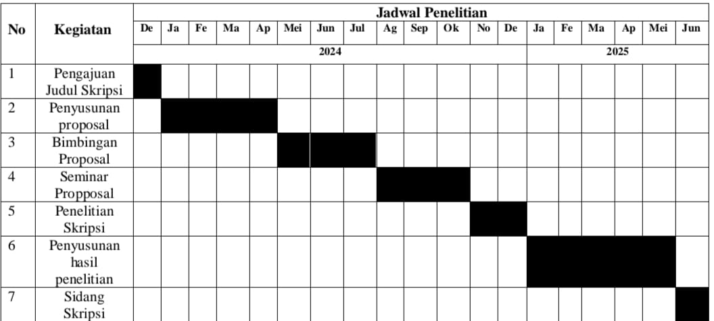

3.4 Variabel dan Indikator Penelitian
Dalam sebuah penelitian, terdapat variabel yang menjadi fokus permasalahan dalam studi tersebut.Menurut (Sugiyono 2020), variabel penelitian adalah karakteristik atau atribut dari individu atau organisasi yang bisa diukur atau diamati, serta memiliki variasi tertentu yang ditentukan oleh peneliti untuk dipelajari dan kemudian disimpulkan.Variabel yang dipakai dalam penelitian ini adalah.
Tabel 3.4 Definisi Operasional Variabel
No | Variabel | Definisi | Indikator
1 | Sistem Informasi Akuntansi (SIA) | Sistem Informasi Akuntansi merupakan sebuah sistem yang dirancang dengan bantuan teknologi komputer untuk membantu perusahaan dalam mengelola data keuangan (Anggraini, Et al 2023). | - Ketetapan waktu laporan keuangan.  - Kemampuan memberikan laporan yang mendukung perencanaan dan evaluasi.  - Tingkat kemudahan pengguna dalam mengoperasikan SIA.
2 | Penerimaan Kas | Penerimaan kas merupakan uang tunai yang diperoleh suatu perusahaan melalui transaksi-transaksi seperti pembayaran kembali piutang, penjualan tunai, atau bentuk-bentuk transaksi lain yang dapat menambah saldo kas perusahaan, baik dalam bentuk surat berharga maupun uang tunai yang dapat segera digunakan.  (Eka, Et al 2023) | - Ketepatan waktu pencatatan transaksi penerimaan kas.  - Keakuratan jumlah kas yang diterima dengan dokumen pendukung (faktur atau kwitansi)  - Kesesuaian prosedur penerimaan kas dengan kebijakan perusahaan.
3 | Pengeluaran Kas | Pengeluaran kas adalah aktivitas yang menyebabkan berkurangnya saldo kas atau bank perusahaan, seperti saat melakukan pembayaran utang, pembelian tunai, atau transaksi lainnya.(Prasasti dan Feranika 2021) | - Ketepatan waktu pencatatan transaksi pengeluaran kas.  - Keakuratan jumlah pengeluaran kas dengan faktur atau dokumen pendukung  - Proses verifikasi dan persetujuan pengeluaran kas sesuai dengan kebijakan perusahaan.
4 | Sistem Pengendalian Internal Kas | Sistem pengendalian internal adalah suatu prosedur yang mengubah data penjualan yang dikumpulkan sebelumnya menjadi data penjualan yang benar dan terverifikasi.  (Siregar dan Andronicus 2023) | - Pemisahan tugas untuk mengurangi risiko kecurangan.  - Adanya mekanisme persetujuan untuk transaksi kas.  - Adanya mengawasan yang efektif terhadap transaksi kas untuk mendeteksi dan mencegah kesalahan atau penyimpangan dalam pengelolaan kas

3.5 Instrumen Penelitian
Menurut (Sugiyono 2022), instrumen penelitian merupakan alat yang dipilih dan digunakan oleh peneliti untuk mengumpulkan data.Dengan adanya instrumen ini, proses pengumpulan data dapat dilakukan lebih sistematis, terarah, dan terstruktur, sehingga temuan yang diperoleh menjadi lebih jelas dan dapat dipertanggung jawabkan.Dalam penelitian kualitatif, peneliti berfungsi sebagai instrumen utama. Instrumen tambahan, seperti panduan wawancara dan panduan observasi, berfungsi sebagai alat bantu untuk mendukung pengumpulan data. Peneliti kualitatif bertindak langsung sebagai instrumen yang mengamati, mendengar, dan merasakan data secara langsung dari responden sebagai sumber informasi

3.6 Teknik Pengumpulan data
- Wawancara
Wawancara mendalam dengan manajer keuangan, administrator sistem informasi, atau petugas yang terlibat dalam proses penerimaan dan pengeluaran kas dapat memberikan wawasan mendalam tentang bagaimana sistem beroperasi dalam praktiknya, tantangan yang dihadapi, dan potensi perbaikan.
- Observasi langsung
Melakukan observasi langsung terhadap proses penerimaan dan pengeluaran kas yang dilakukan oleh sistem informasi akuntansi dapat membantu peneliti memahami praktik sehari-hari dan mengidentifikasi potensi masalah atau kesenjangan dalam pengendalian internal.
- Dokumentasi
Dokumentasi merupakan catatan tertulis yang memuat informasi mengenai suatu peristiwa, lengkap dengan penjelasan serta pemikiran yang menyertainya. Catatan ini dibuat secara sadar dengan tujuan untuk menyimpan informasi atau meneruskannya kepada pihak lain di masa mendatang. Dalam penelitian ini, peneliti mengumpulkan dokumentasi yang meliputi gambaran umum perusahaan, struktur organisasi, serta berbagai dokumen dan catatan yang digunakan dalam sistem akuntansi penerimaan dan pengeluaran kas.

3.7 Teknik Analisis data
Sesuai dengan metode penelitian, teknik analisis data yang diterapkan dalam penelitian ini adalah teknik analisis deskriptif kualitatif.Secara khusus, data dicatat secara cermat dan mendalam oleh peneliti setelah dikumpulkan dari berbagai bidang.Kemudian dikelompokkan, diorganisasikan, dianalisis, dan diinterpretasikan sebelum diambil kesimpulan. Data dikumpulkan melalui observasi, wawancara, dan dokumentasi.Hasil analisis ini akan digunakan untuk memberikan kesimpulan serta saran yang relevan.
Dalam penelitian ini, teknik analisis data yang diterapkan dalam penelitian ini adalah analisis interaktif karena data yang dihasilkan bersifat kualitatif. Analisis ini mencakup tiga unsur pokok yang saling berkaitan:
  - Reduksi Data
Ini adalah proses penyederhanaan, seleksi, dan pemusatan perhatian pada aspek-aspek inti, serta pengubahan data mentah yang diperoleh dari lapangan. Proses reduksi ini bertujuan untuk menghasilkan data yang lebih jelas dan terorganisir, sehingga memudahkan penyajian data selanjutnya.
  - Penyajian Data
Data yang telah direduksi kemudian disajikan dalam bentuk narasi deskriptif.Penyajian data ini merupakan kumpulan informasi yang terstruktur yang memungkinkan penarikan kesimpulan dan pengambilan tindakan.
  - Penarikan Kesimpulan
Penarikan kesimpulan atau verifikasi adalah langkah akhir dalam proses analisis data. Setelah data dikumpulkan dan disajikan, peneliti dapat menginterpretasikan, membandingkan, dan mengevaluasi data tersebut.Ini memungkinkan penarikan kesimpulan yang merupakan jawaban terhadap penelitian.

